Аппарат Смоленской областной Думы

РУКОВОДИТЕЛЬ АППАРАТА СМОЛЕНСКОЙ ОБЛАСТНОЙ ДУМЫ
Медведев Владимир Владимирович
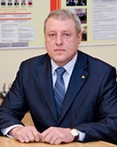
Родился 11 июня 1961 года в Смоленске. Окончил Смоленский государственный педагогический институт, Московский государственный университет экономики, статистики и информатики. Трудовую деятельность начал в 1986 году учителем математики и физики Подрощинской школы Ярцевского района Смоленской области. С 1998 года – на руководящих должностях в Администрации Заднепровского района г.Смоленска. В 2009 - 2011 годах - начальник Департамента Смоленской области по вопросам местного самоуправления. С 2011 по 2013 год - председатель избирательной комиссии Смоленской области. Награжден Медалью «За мужество и гуманизм» (2009 год), Почетной грамотой Администрации Смоленской области (2011 год), Почетной грамотой ЦИК России (2012 год).

Заместитель руководителя аппарата - начальник правового управления
Степанов Дмитрий Ильич
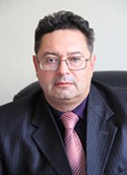

Советники председателя Смоленской областной Думы И.В.Ляхова
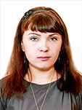
Михайловская Любовь Николаевна
Рыбченко Татьяна Ивановна

Помощники председателя Смоленской областной Думы И.В.Ляхова

Щеголев Игорь Викторович
Применко Наталья Анатольевна

Помощник заместителя председателя Смоленской областной Думы Н.Н.Мартынова
Каталонская Мария Александровна

Помощник заместителя председателя Смоленской областной Думы В.В.Кузнецова
Захаров Александр Викторович

Помощник заместителя председателя Смоленской областной Думы М.А.Степанова
Чухнова Ирина Сергеевна

Отдел государственной гражданской службы и кадров аппарата Смоленской областной Думы
 КОЗИЧЕВА Марина Анатольевна

Правовое управление аппарата Смоленской областной Думы
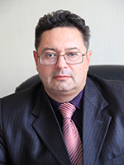 |  | СТЕПАНОВ Дмитрий Ильич  Заместитель руководителя аппарата Смоленской областной Думы - начальник управления

Заместитель начальника управления  МАТЮШКОВА Елена Викторовна | 
Начальник отдела законотворческой деятельности и правовой экспертизы  ЖЕЗЛОВА Ирина Геннадьевна | 
Начальник отдела лингвистической экспертизы  ВЛАСОВА Марина Евгеньевна | 
Начальник отдела по бюджетным правоотношениям и местному самоуправлению  КРАВЦОВА Александра Викторовна | 
Начальник отдела судебной и аналитической работы  КИСЕЛЕВА Ольга Витальевна | 

Информационно-аналитическое управление аппарата Смоленской областной Думы
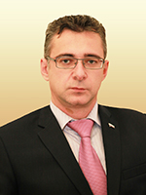 |  | ТОЛСТОУС Олег Иванович  Начальник управления

Заместитель начальника управления  КУЗЬМИН Алексей Васильевич | 
Заместитель начальника управления  ГОРЯЕВ Владимир Владимирович | 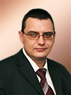
Начальник отдела информационных технологий  МИХАЙЛОВ Андрей Валентинович | 
Начальник отдела информационно-аналитического обеспечения  СИДОРОВА Наталья Юрьевна | 
Начальник отдела по взаимодействию со средствами массовой информации  ИСАЙЧЕНКОВА Наталья Александровна | 

Управление аппарата Смоленской областной Думы по организационно-методическому сопровождению
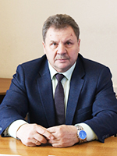 |  | ЛАПИКОВ Александр Иванович  Начальник управления

Начальник отдела по организационному обеспечению деятельности комитетов и комиссий  КОРОВИНА Анжелика Владимировна | 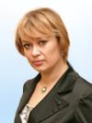
Начальник отдела организационно-методической работы и обеспечения деятельности депутатских объединений  КРИСТАЛИНСКАЯ Олеся Владимировна | 

Управление аппарата Смоленской областной Думы по документационному обеспечению
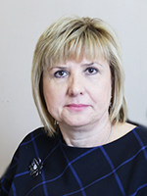 |  | ШУВАЛОВА Раиса Петровна  Начальник управления

Начальник протокольного отдела  КИСЕЛЕВА Ирина Леонидовна | 
Начальник отдела документооборота  ТРАСКОВСКАЯ Ольга Сергеевна | 

Управление аппарата Смоленской областной Думы по финансам и материально-техническому обеспечению
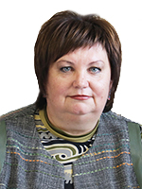 |  | БОГАЧЕВА Людмила Викторовна  Начальник управления - главный бухгалтер

Заместитель начальника управления  ГРИГОРЯН Кристинэ Самвеловна | 
Заместитель начальника управления - начальник финансового отдела  ПАХИЛКИНА Юлия Николаевна | 
Начальник отдела государственных закупок  ПАСЕВИЧ Ксения Андреевна | 
Начальник административно-хозяйственного отдела  ПРУСОВ Илья Владимирович | 

